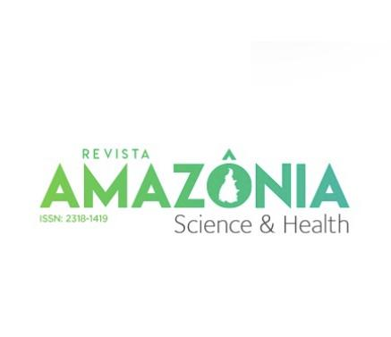
10.18606/2318-1419/amazonia.sci.health.v14n1p215-228
ARTIGO
<<. >>

Inglês como Desafio na Formação Médica: Análise das Dificuldades entre Estudantes da Universidade de Gurupi
English as a Challenge in Medical Education: Analysis of Difficulties among Students at the University of Gurupi
¹ Discente do curso de Medicina da Universidade de Gurupi – UnirG.
Orcid: https://orcid.org/0009-0001-3902-3416
nayssa.n.b.s.nunes@unirg.edu.br

² Discente do curso de Medicina da Universidade de Gurupi – UnirG
Orcid: https://orcid.org/0009-0001-3568-6132 hiago.mesquita@unirg.edu.br

³ Discente do curso de Medicina da Universidade de Gurupi – UnirG
Orcid: https://orcid.org/0009-0005-2709-6262
joao.p.b.a.leda@unirg.edu.br

⁴ Docente da Universidade de Gurupi—UnirG. Mestranda em Educação Social pela Universidade de Gurupi (UnirG).
Orcid: https://orcid.org/0009-0001-4132-4891
teacherlucivania@unirg.edu.br

⁵ Docente da Universidade de Gurupi—UnirG. Pós Doutora em Ciências da Educação pela Universidade do Minho Portugal. Orcid: https://orcid.org/0000-0002-347-2604
jussara@unirg.edu.br
⁶ Docente da Universidade de Gurupi—UnirG. Doutora em Ensino de Línguas pela Universidade Federal do Tocantins (UFT)
Orcid: https://orcid.org/0000-0001 -8761-4862
meiregranada@gmail.com

).

¹Nayssa Nara Barcelos Santos, ²Hiago Costa Mesquita, ³João Pedro Bezerra Arruda Léda, ⁴Lucivania Carvalho Barcelo, ⁵Jussara Resende Costa, ⁶Rosemeire Parada Granada Milhomens da Costa
RESUMO
A proficiência em inglês constitui elemento essencial na formação médica A proficiência em inglês constitui elemento essencial na formação médica contemporânea, pois possibilita o acesso a publicações científicas, à atualização profissional contínua e à inserção em contextos acadêmicos internacionais. Este estudo teve como objetivo avaliar a proficiência em leitura e interpretação de textos acadêmicos em inglês entre estudantes de Medicina da Universidade de Gurupi (UNIRG) e analisar suas implicações para o acesso a fontes científicas e oportunidades de internacionalização. Trata-se de uma pesquisa quantitativa e descritiva, realizada com 175 estudantes de diferentes períodos, por meio de um questionário estruturado que investigou compreensão geral, vocabulário técnico, interpretação global e dificuldades autorrelatadas. Os dados, analisados por frequências e percentuais, evidenciaram um panorama heterogêneo de proficiência, com predomínio de compreensão intermediária e limitações no domínio de terminologia médica. Cerca de 60% dos participantes relataram dificuldades significativas na leitura de textos acadêmicos em inglês, especialmente relacionadas ao vocabulário técnico, refletindo lacunas na formação linguística institucional. Os resultados demonstram a necessidade de políticas educacionais voltadas ao fortalecimento do ensino de inglês instrumental aplicado à Medicina. Conclui-se que os estudantes apresentam nível intermediário de proficiência e demandam ações institucionais contínuas para capacitação linguística e fortalecimento da internacionalização acadêmica.
Palavras-chave: Educação médica. Inglês instrumental. Internacionalização. Leitura acadêmica. Vocabulário técnico.
ABSTRACT
English proficiency is an essential component of contemporary medical training, as it enables access to scientific publications, continuous professional development, and participation in international academic environments. This study aimed to evaluate the proficiency in reading and interpreting academic texts in English among medical students at the University of Gurupi (UNIRG) and to analyze its implications for access to scientific sources and internationalization opportunities. This quantitative and descriptive research was conducted with 175 students from different stages of the medical program, using a structured questionnaire that assessed general comprehension, technical vocabulary, global interpretation, and self-reported difficulties. Data analyzed through frequencies and percentages revealed a heterogeneous proficiency profile, with a predominance of intermediate comprehension and limitations regarding medical terminology. Approximately 60% of participants reported significant difficulties in reading academic texts in English, particularly related to technical vocabulary, highlighting gaps in the institutional linguistic training. The results indicate the need for educational policies aimed at strengthening the teaching of instrumental English applied to Medicine. It is concluded that students exhibit an intermediate level of proficiency and require structured institutional actions focused on linguistic development and the consolidation of academic internationalization.

Keywords: Medical education. Instrumental English. Internationalization. Academic Reading. Technical vocabulary.

1. INTRODUÇÃO

O domínio da língua inglesa é amplamente reconhecido como essencial na formação médica contemporânea, uma vez que a maior parte da literatura científica, congressos e diretrizes internacionais é publicada nesse idioma. A leitura e interpretação de textos médicos em inglês ampliam o acesso a informações atualizadas e fortalecem a prática baseada em evidências. Na Universidade de Gurupi (UNIRG), instituição pública consolidada há mais de duas décadas e importante polo formador da região Norte e Centro-Oeste, o corpo discente apresenta grande diversidade sociocultural e diferentes níveis de exposição prévia ao inglês, refletindo variações significativas na habilidade de compreender literatura científica.
Estudos recentes destacam que a proficiência em inglês é indispensável para o acesso a conteúdo especializado e à integração internacional ^{(1,2)}. Contudo, dificuldades na leitura acadêmica são amplamente relatadas entre estudantes de Medicina, incluindo vocabulário técnico limitado, baixa familiaridade com abstracts e insegurança na interpretação textual ^{(3,4,5)}. Estudos internacionais também apontam desafios semelhantes entre discentes de países não anglófonos⁽⁶⁾.
Na UNIRG, levantamentos preliminares indicam que cerca de 70% dos estudantes enfrentam dificuldades significativas na leitura de textos científicos em inglês, especialmente no domínio terminológico e na interpretação de guidelines. Esses achados evidenciam um problema institucional que ultrapassa a deficiência linguística individual, revelando a ausência de ensino estruturado de inglês instrumental voltado à saúde. Tal lacuna compromete a inserção dos discentes em pesquisa, extensão e internacionalização, áreas estratégicas para o desenvolvimento acadêmico da universidade.
Objetivo: avaliar a proficiência em leitura e interpretação de textos acadêmicos em inglês, bem como o domínio do vocabulário técnico médico entre estudantes de Medicina da UNIRG.
Pergunta de pesquisa: qual é o nível de proficiência em leitura e vocabulário técnico em inglês entre esses estudantes, e como tais dificuldades impactam sua formação acadêmica?

2. MATERIAIS E MÉTODOS

O estudo foi desenvolvido na Universidade de Gurupi (UNIRG), instituição de ensino superior localizada no município de Gurupi, estado do Tocantins, Brasil, integrando o Programa Institucional de Iniciação Científica (PIBIC). A pesquisa foi realizada com estudantes regularmente matriculados no curso de Medicina da UNIRG, no período de outubro de 2024. A amostra foi não probabilística por conveniência, composta por alunos do 1º ao 12º período que aceitaram participar voluntariamente. Optou-se por esse tipo de amostragem devido ao caráter descritivo do estudo e à disponibilidade dos discentes durante o período da coleta, assegurando representatividade adequada para os objetivos propostos. Os critérios de inclusão foram: estar regularmente matriculado no curso de Medicina no momento da coleta. O critério de exclusão consistiu em não ser discente do curso ou não completar integralmente o questionário.
O instrumento de coleta utilizado foi um formulário digital estruturado, elaborado no Google Forms, contendo questões objetivas e descritivas relacionadas à leitura e compreensão de textos acadêmicos em inglês, ao domínio de vocabulário técnico médico e às percepções sobre dificuldades e impactos dessa competência na formação acadêmica e científica. O formulário foi divulgado nos grupos institucionais da universidade, garantindo participação voluntária, anônima e confidencial.
Os dados coletados foram extraídos da plataforma, organizados em planilhas no Microsoft Excel e analisados por estatística descritiva, por meio do cálculo de frequências absolutas, relativas e percentuais. As variáveis principais incluíram nível de leitura acadêmica, compreensão de textos científicos e domínio de vocabulário técnico. As variáveis secundárias envolveram percepções de dificuldade, impacto acadêmico, segurança na leitura, exposição prévia ao inglês e experiência com textos médicos internacionais.Trata-se de um estudo observacional, transversal, descritivo e de abordagem quantitativa, cujo objetivo foi caracterizar o nível de proficiência em leitura e terminologia técnica em inglês entre estudantes de Medicina da UNIRG. O estudo foi aprovado pelo Comitê de Ética em Pesquisa da UNIRG, sob o Parecer nº 7.492.760, atendendo às diretrizes éticas da Resolução nº 466/2012 do Conselho Nacional de Saúde.

3. RESULTADOS

Nesta seção, apresentam-se os resultados obtidos a partir do questionário estruturado e do teste de proficiência em leitura e interpretação de textos acadêmicos em inglês, elaborados conforme a metodologia do estudo. Os dados foram coletados via Google Forms, organizados em planilhas eletrônicas e apresentados em gráficos, de forma a facilitar a visualização e compreensão dos achados. Cada gráfico corresponde a uma questão aplicada e sintetiza, de maneira objetiva, as respostas dos participantes. As análises foram expressas em percentuais relativos ao total de respondentes, permitindo observar a distribuição das respostas entre os estudantes. Esta seção limita-se à apresentação descritiva dos dados do projeto PIBIC, sem interpretação analítica, a qual será desenvolvida posteriormente na Discussão.
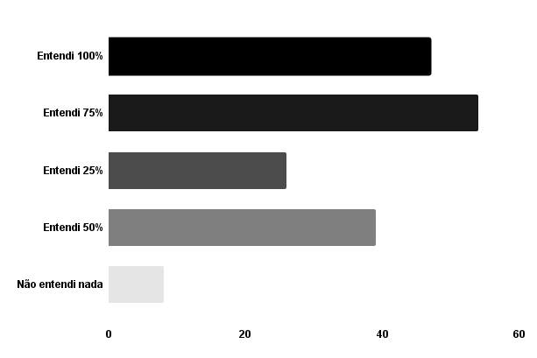
Figura 1. Grau de compreensão do texto em inglês

O primeiro gráfico apresenta o nível de compreensão literal do texto “Emotional Intelligence and Its Relevance in Clinical Decision-Making”. Entre os participantes, 32% relataram ter compreendido cerca de 75% do conteúdo e 28% afirmaram entendimento total. Níveis intermediários foram menos frequentes: 20% compreenderam aproximadamente 50% do texto e 14% entenderam apenas 25%. Apenas 6% indicaram não ter compreendido nenhum trecho da leitura.
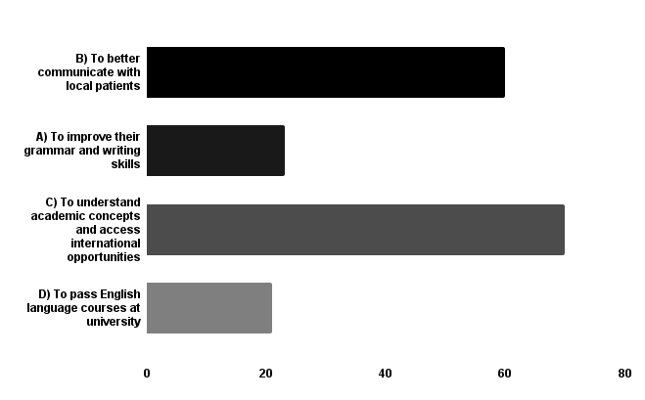
Figura 2. Interpretação global do texto em inglês

O segundo gráfico avalia a interpretação global do texto, verificando se os estudantes compreenderam seu propósito central. Aproximadamente 36% identificaram que o texto enfatizava a importância do inglês para o entendimento de conceitos acadêmicos e acesso a oportunidades internacionais. Outros 31% atribuíram o foco à melhoria da comunicação com pacientes locais, enquanto 19% interpretaram o texto como voltado ao aprimoramento da gramática e escrita, e 14% relacionaram o conteúdo à aprovação em disciplinas de inglês.
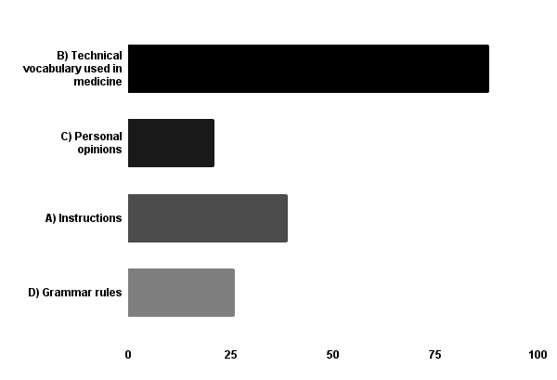
Figura 3. Interpretação de vocabulário técnico em contexto de frase

O terceiro gráfico analisa a interpretação de vocabulário técnico em contexto acadêmico. Ao serem questionados sobre o significado de terminology na frase “interpreting medical terminology”, cerca de 51% dos estudantes identificaram o termo como “vocabulário técnico usado em medicina”. Já 23% o associaram a “instruções”, 14% a “regras gramaticais” e 12% a “opiniões pessoais”.

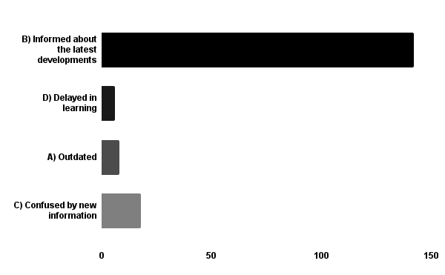
Figura 4. Interpretação de vocabulário cotidiano em contexto acadêmico

O Gráfico 4 mostra que 78% dos estudantes compreenderam corretamente o termo updated na expressão “staying updated with global research”, identificando-o como “informado sobre os desenvolvimentos mais recentes”.Entretanto, 22% dos participantes atribuíram significados incorretos (“confuso”, “desatualizado”, “atrasado”).
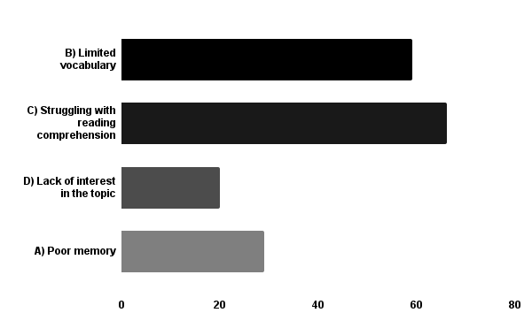
Figura 5. Dificuldades relatadas na compreensão do inglês médico

O quinto gráfico apresenta as principais dificuldades enfrentadas pelos estudantes na compreensão do inglês médico. Cerca de 34% relataram problemas de compreensão leitora, enquanto 30% apontaram vocabulário limitado. Dificuldades de memória foram mencionadas por 20% dos participantes, e 16% destacaram falta de interesse como obstáculo adicional.
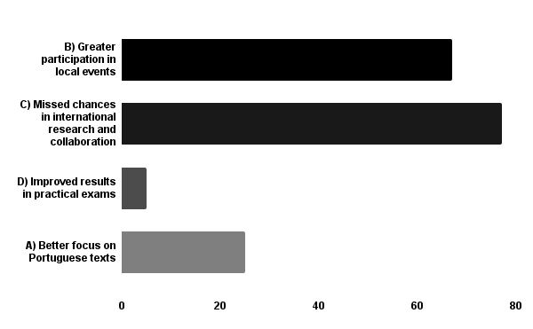
Figura 6. Consequências da baixa proficiência em inglês na prática médica

O sexto gráfico apresenta as percepções dos estudantes sobre as consequências da baixa proficiência em inglês na prática médica. Para 43% dos participantes, o principal impacto é a perda de oportunidades em pesquisas e colaborações internacionais. Já 37% apontaram a limitação à participação apenas em eventos locais, enquanto 15% mencionaram a preferência por textos em português. Apenas 5% relacionaram a baixa proficiência a melhoria em exames práticos.

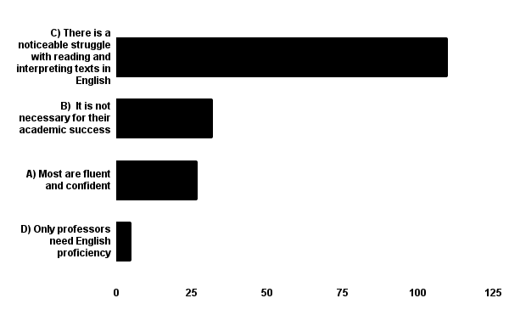
Figura 7. Autoavaliação de proficiência em inglês

O sétimo gráfico apresenta a autoavaliação dos estudantes sobre sua proficiência em inglês. Cerca de 62% relataram dificuldades perceptíveis na leitura e interpretação de textos na língua estrangeira. Outros 17% afirmaram que a proficiência não é necessária para o sucesso acadêmico, enquanto 14% consideraram que a maioria dos alunos é fluente e confiante. Uma parcela menor, inferior a 7%, declarou acreditar que apenas os professores precisam dominar o inglês.

4. DISCUSSÃO

Os resultados desta pesquisa evidenciam um panorama heterogêneo de proficiência em leitura acadêmica de língua inglesa entre os estudantes de Medicina da Universidade de Gurupi, com predomínio de compreensão intermediária e lacunas no vocabulário técnico. Conforme os dados observados nos Gráficos 1 e 3, cerca de 60% dos participantes apresentaram compreensão apenas parcial dos textos ou relataram dificuldades relacionadas ao vocabulário técnico, o que reforça a presença de limitações linguísticas no desempenho acadêmico. Esses achados dialogam com o contexto global do ensino médico, em que o inglês atua como língua de acesso ao conhecimento científico, mas cuja proficiência instrumental ainda representa um obstáculo relevante à formação e à internacionalização⁶. Resultados semelhantes também foram identificados em estudantes de Medicina da Universidade de Trípoli, que relataram impactos diretos das barreiras linguísticas no desempenho acadêmico e clínico, especialmente na leitura e interpretação de textos científicos em inglês ⁽⁴⁾. Além disso, estudos contemporâneos têm demonstrado que a insuficiência na leitura acadêmica em inglês constitui um dos principais entraves para a inserção de estudantes em atividades científicas, publicação acadêmica e mobilidade internacional ^{(1,5)} o que permite relacionar a realidade observada na UNIRG às tendências documentadas em contextos internacionais.
A análise das dificuldades de compreensão leitora e da limitação terminológica observadas reforça a centralidade da linguagem especializada como mediadora entre o conhecimento técnico e a prática profissional. Cabré e Sager ⁽⁷⁾ destacam que a linguagem de especialidade constitui um sistema próprio de representação conceitual, no qual o domínio terminológico é fundamental para o entendimento de textos científicos.
Nesse sentido, os resultados demonstram a importância de estratégias pedagógicas que contemplem o ensino de vocabulário técnico e fraseologias médicas, em consonância com o que defende Costa ⁽⁸⁾, ao apontar a necessidade de integrar o ensino de fraseologias de especialidade na formação pré-serviço, de modo a instrumentalizar a leitura científica em contextos profissionais. Essas lacunas terminológicas, quando não superadas, impactam diretamente a atuação médica, comprometendo a atualização científica e a comunicação com a comunidade acadêmica internacional. Essa interpretação também é reforçada pela literatura recente sobre English for Medical Purposes (EMP), que destaca a aquisição vocabular como elemento essencial para o desenvolvimento da autonomia leitora e do processamento adequado de artigos científicos ⁽⁷⁾. Tais lacunas terminológicas, quando não superadas, comprometem diretamente a atualização científica e a comunicação com a comunidade acadêmica internacional.
Do ponto de vista institucional, a realidade identificada entre os discentes da UNIRG reflete um cenário comum em universidades públicas brasileiras, no qual a formação linguística frequentemente ocupa posição marginal nos currículos de Medicina. Chaui ⁽⁹⁾ argumenta que a universidade pública deve ser compreendida como um espaço de produção de conhecimento crítico e emancipatório, o que implica oferecer meios efetivos para o acesso à literatura científica internacional. Essa análise é corroborada pelos dados do Gráfico 7, que mostram que mais de 60% dos estudantes relataram dificuldades perceptíveis em leitura e interpretação de textos acadêmicos em inglês, reforçando a existência de uma carência institucional concreta na formação linguística. Esse conjunto de evidências reforça a urgência de políticas curriculares que incorporem, de modo sistemático e contínuo, o ensino de inglês instrumental e EMP como estratégias de redução de desigualdades acadêmicas e fortalecimento da equidade no acesso ao conhecimento científico.
Em uma perspectiva prospectiva, o estudo de Nguyen et al. ⁽²⁾ oferece reflexões relevantes sobre o potencial ético e formativo da inteligência artificial no ensino de línguas, destacando que sua aplicação requer letramento digital e formação crítica dos docentes. Nesse sentido, Paiva ⁽¹⁰⁾ enfatiza que o papel do professor de inglês no Brasil exige práticas pedagógicas que promovam autonomia, criticidade e reflexão, elementos fundamentais também para o desenvolvimento do letramento acadêmico e para o uso ético de tecnologias no ensino de línguas. Embora a presente pesquisa não tenha abordado diretamente o uso de tecnologias, o tema mostra-se pertinente como possibilidade de enfrentamento das dificuldades identificadas entre os estudantes, especialmente no que se refere à ampliação do vocabulário técnico e à melhoria da compreensão leitora. Ferramentas digitais e sistemas baseados em IA, quando aplicadas de maneira orientada e pedagógica, podem favorecer o desenvolvimento da autonomia linguística, ampliar o repertório terminológico e potencializar práticas inovadoras no ensino instrumental.
Aprofundando o eixo do ensino instrumental, observa-se que cerca de 36% dos participantes relataram dificuldade em compreender o sentido global dos textos acadêmicos (Gráfico 2), evidenciando lacunas na capacidade interpretativa e na apropriação de gêneros científicos específicos. Essa tendência está alinhada a estudos que destacam a necessidade de estratégias de leitura orientada e aprofundamento terminológico em contextos científicos ^{(1,3,4,7)}. Essa consonância entre teoria e evidências empíricas reforça a importância de abordagens pedagógicas centradas no desenvolvimento da consciência linguística e na leitura orientada.
Por fim, sob a ótica da relevância internacional da proficiência linguística, Gvenetadze ⁽¹⁾ evidencia que o domínio do inglês é elemento central na formação médica contemporânea, não apenas por permitir o acesso a pesquisas e diretrizes clínicas, mas também por ampliar a inserção em programas de intercâmbio e cooperação científica. Os resultados desta pesquisa corroboram essa perspectiva, conforme ilustrado no Gráfico 6, no qual a maioria dos discentes associou a limitação no inglês à perda de oportunidades acadêmicas e à restrição de participação em eventos internacionais. Essa percepção reforça a necessidade de políticas curriculares voltadas à internacionalização efetiva do curso de Medicina, de modo a assegurar equidade e competitividade acadêmica. Assim, compreende-se que as dificuldades de leitura e vocabulário técnico observadas entre os estudantes não configuram apenas lacunas individuais, mas expressam uma necessidade coletiva de fortalecimento da competência linguística para fins científicos e profissionais. Em síntese, os achados desta pesquisa evidenciam a urgência de políticas institucionais que integrem o inglês instrumental e o EMP à formação médica como estratégia de internacionalização, atualização científica e democratização do conhecimento.

5. CONSIDERAÇÕES FINAIS

Este estudo teve como objetivo avaliar a proficiência em leitura e interpretação de textos acadêmicos em inglês entre estudantes de Medicina da Universidade de Gurupi (UNIRG) e analisar as implicações dessa competência para o acesso a fontes científicas e oportunidades de internacionalização. A pesquisa contou com a participação de 175 estudantes de diferentes períodos do curso, por meio da aplicação de um questionário estruturado que possibilitou identificar padrões de compreensão leitora e domínio de vocabulário técnico. Os resultados confirmaram as hipóteses do projeto, evidenciando um padrão de compreensão heterogêneo, com desempenho satisfatório em vocabulário geral, porém fragilidades significativas na terminologia técnica e na interpretação global. Tais achados se alinham às evidências descritas por Stötzer & Farkas ⁽³⁾ e Almushwat & Elkout ⁽⁴⁾, que destacam a persistência dessas dificuldades em contextos médicos não anglófonos.As dificuldades autorrelatadas, especialmente quanto ao vocabulário e à compreensão leitora, mostraram-se diretamente associadas às consequências percebidas pelos discentes, como a limitação na participação em pesquisas e eventos científicos internacionais. Tal constatação reforça a necessidade de ações institucionais voltadas ao ensino de inglês instrumental aplicado à Medicina, de forma a fortalecer o letramento acadêmico e o domínio da linguagem de especialidade, conforme proposto por Cabré e Sager ⁽⁷⁾ e Costa⁽⁸⁾. Essa associação foi observada de forma predominante nos Gráficos 5 e 6, que evidenciaram a relação entre o nível de proficiência linguística e o impacto acadêmico percebido pelos participantes. Esses resultados dialogam com estudos que ressaltam o papel central da terminologia na autonomia leitora em contextos científicos ⁽⁷⁾.
Do ponto de vista científico, esta pesquisa oferece evidências descritivas locais que contribuem para a compreensão das lacunas linguísticas na formação médica brasileira, dialogando com análises como as de Lima & Vieira⁽¹¹⁾ sobre os desafios persistentes na leitura acadêmica no ensino superior. Esses achados servem de base para futuras investigações experimentais sobre metodologias de ensino de terminologia e leitura crítica. No campo formativo, destaca-se a importância da formação docente em práticas de ensino ético e inovador mediadas por tecnologia, em consonância com Nguyen et al. ⁽²⁾. A integração de tecnologias de IA no ensino instrumental, quando utilizada eticamente, desponta como possibilidade concreta de apoio ao desenvolvimento linguístico.
O estudo também confirma a relevância social do domínio da língua inglesa para a prática médica, uma vez que a proficiência instrumental amplia o acesso às redes de conhecimento e favorece a integração acadêmica global, conforme ressaltado por Gvenetadze ⁽¹⁾. A superação dessas barreiras linguísticas constitui, portanto, uma estratégia de democratização do conhecimento e fortalecimento institucional da universidade, contribuindo para uma formação médica mais humanizada, crítica e atualizada frente às demandas globais. Esse entendimento reforça a necessidade de políticas curriculares que promovam equidade linguística como pilar da formação médica contemporânea.
Como limitação, destaca-se o caráter descritivo e o uso de instrumentos de autoavaliação, que podem introduzir vieses de percepção individual. No entanto, os resultados revelam tendências consistentes, representando um panorama fiel das condições linguísticas da população estudada. Pesquisas futuras podem adotar instrumentos de avaliação objetiva de leitura para complementar e aprofundar os achados apresentados, fortalecendo a confiabilidade das conclusões e ampliando o escopo comparativo com outras instituições.
Com base nos resultados, recomenda-se a implementação de ações institucionais estruturadas, organizadas nos seguintes eixos: o primeiro é o letramento acadêmico, voltado ao desenvolvimento de estratégias de leitura crítica, reconhecimento de gêneros médicos e interpretação de abstracts científicos. O segundo eixo refere-se à fraseologia e terminologia, incluindo a elaboração de glossários ativos por especialidade, exercícios de extração terminológica e contextualização semântica em textos médicos. Por fim, o terceiro eixo abrange tecnologia e ética, enfatizando o uso formativo e responsável de ferramentas de inteligência artificial como suporte ao aprendizado linguístico e à integridade acadêmica. Essa proposta visa transformar as evidências desta pesquisa em ações concretas de aprimoramento institucional, promovendo um ensino médico mais integrado, ético e alinhado às demandas globais de comunicação científica. A implementação dessas ações deve ser acompanhada por indicadores objetivos, como ganho terminológico, tempo médio de leitura e desempenho em inferência textual, além de avaliações qualitativas sobre impacto acadêmico e potencial de internacionalização. O monitoramento contínuo desses indicadores ao longo de um ciclo anual do curso permitirá analisar a efetividade das intervenções pedagógicas e acompanhar a consolidação progressiva das competências linguísticas entre os estudantes. A sistematização dos resultados contribuirá para o aperfeiçoamento das ações extensionistas e para a consolidação de práticas inovadoras e sustentáveis no ensino de inglês instrumental aplicado à Medicina.
Em síntese, este estudo contribui para o entendimento das demandas linguísticas no ensino médico e reforça a importância do inglês como instrumento de equidade acadêmica e de fortalecimento da formação científica. Sua implementação prática pode consolidar a Universidade de Gurupi como referência regional na integração entre educação médica, linguística e inovação tecnológica. Essa integração reafirma o compromisso institucional com uma formação médica global, crítica e socialmente comprometida, alinhada às transformações contemporâneas do conhecimento, da ciência e da educação superior.

REFERÊNCIAS

- Gvenetadze N. Importance of English language for medical students. Mod Issues Med Manag. 2022;23(1):1-6. doi:10.56580/GEOMEDI0010
- Cong-Lem N, Tran TN, Nguyen TT. Academic integrity in the age of generative AI: perceptions and responses of Vietnamese EFL teachers. Teach Engl Technol. 2024;24(1):28-47. doi:10.56297/FSYB3031/MXNB7567
- Stötzer A, Farkas E. Contemporary matter: updating our understanding of English for medical purposes. J Teach Engl Spec Acad Purp. 2025;12(3):741-54. doi:10.22190/JTESAP241006055S
- Almushwat R, Elkout H. Language barriers in studying medicine in English: concerns and attitudes of clinical phase medical students at the University of Tripoli. Alqalam J Med Appl Sci. 2024;23(1):1022-30. doi:10.54361/ajmas.247418
- Karimnia A, Khodashenas MR. Medical students’ English language learning: needs and perceptions. Sustain Multiling. 2018;13(1):164-90. doi:10.2478/sm-2018-0016
- Díaz-Rodríguez L, Amado Quintana-López L, Francisco de León-Riera I. The value of the English language in the current context of medical sciences. Rev Infodir Cienc Med. 2021;23(2):e3259.
- Cabré MT. Recursos lingüísticos en la enseñanza de lenguas de especialidad. In: Comunicar y enseñar a comunicar el conocimiento especializado: homenaje a Amelia de Irazazábal. Madrid: Instituto Cervantes; 2006. p. 2
- Costa RPG, Mendes E. O ensino de fraseologias de especialidade como meio de instrumentalização na formação pré-serviço em língua estrangeira. Rev Cereus. 2014;6:33-48.
- Chaui M. A universidade pública sob nova perspectiva. Rev Bras Educ. 2009;14(40):72-80
- Paiva VLMO. A identidade do professor de inglês. Apliemge Ens Pesqui. 1997;1:9-17.
- Vieira BLL, Avalos BLP, Canonico MAF, Cruz-Silva CTA. Inglês na medicina: um requisito essencial para o desenvolvimento acadêmico e profissional. Cuat Educ Desarro. 2024;16(12):e6462. doi:10.55905/cuadv16n12-011

